Лабораторная 2
5.1
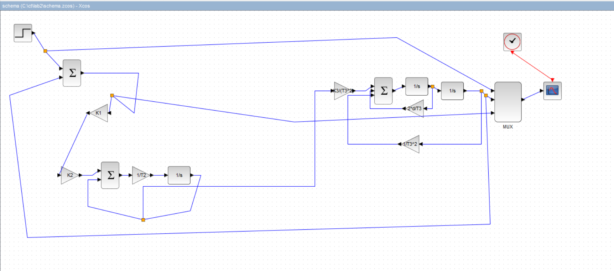
5.2
Вариант 5: K1=1.5 K2=4 T2=0.5 K3=1 T3=0.9 d=0.9
5.3
подбираем K1

 | экспериментально | теоретически
апериодическая | -1/4 | -1/6
колебательная | 1.87 | 1.87
5.4
 | 0.8 * k1 | 1 * k1 | 1.2 * k1
апериодическая | 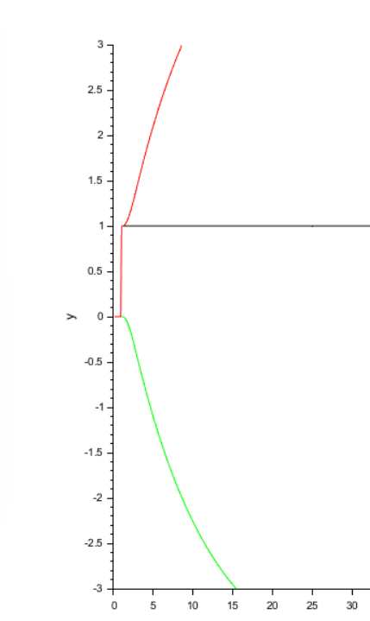 | 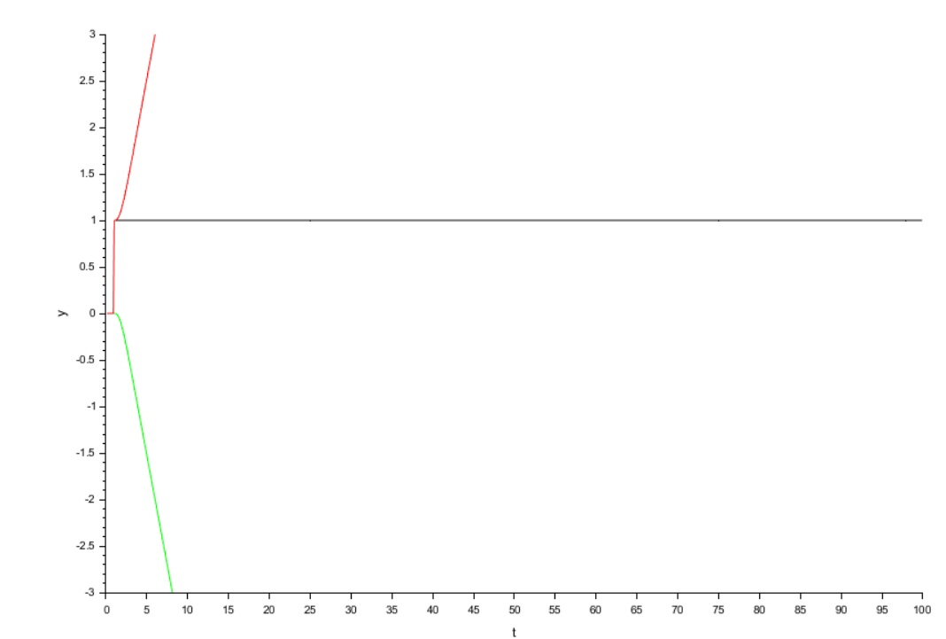 | 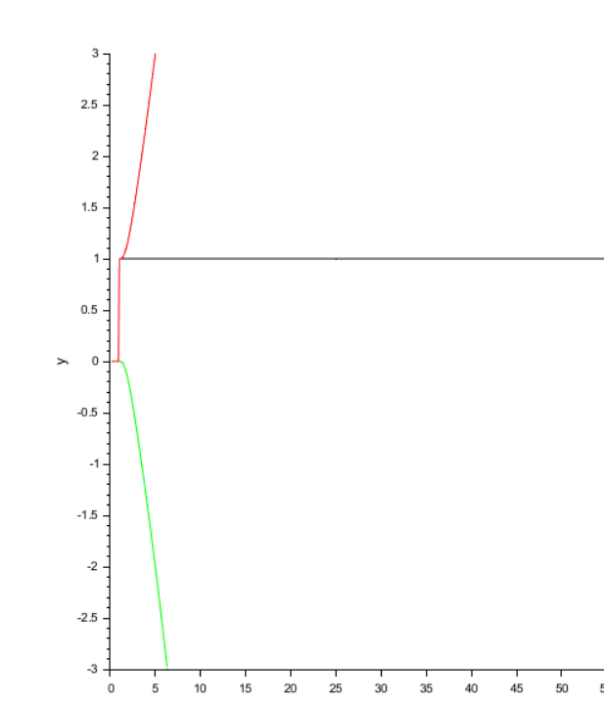
колебательная | 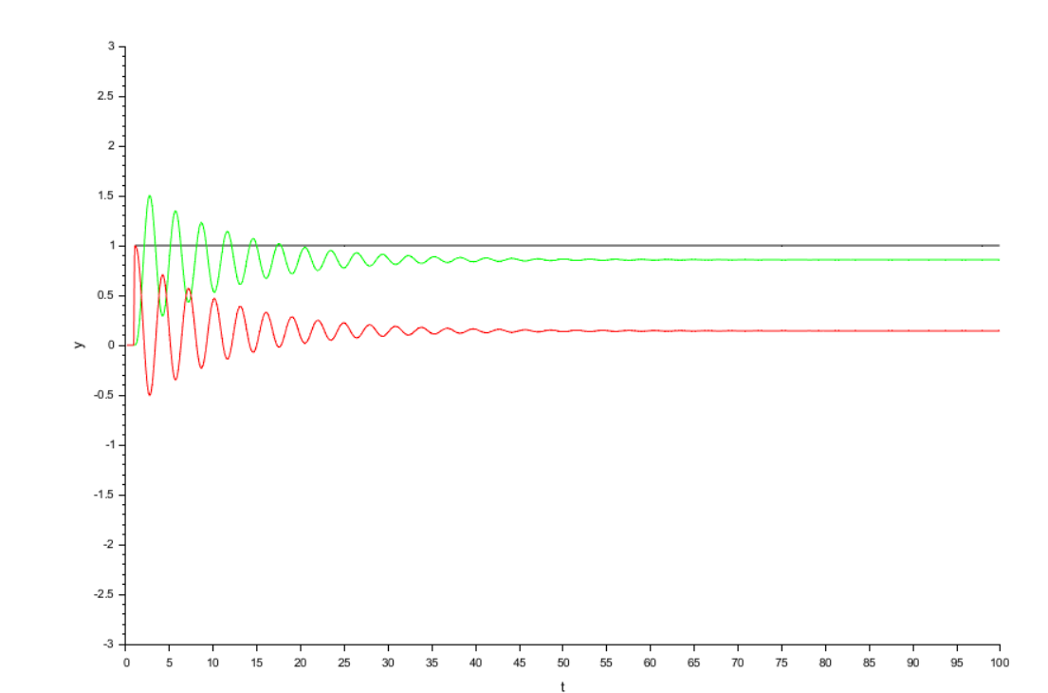 | 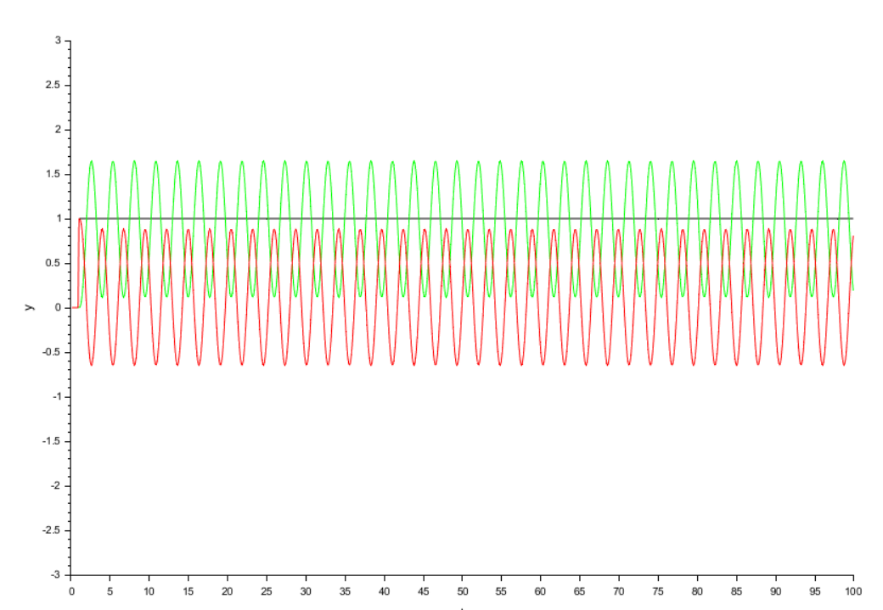 | 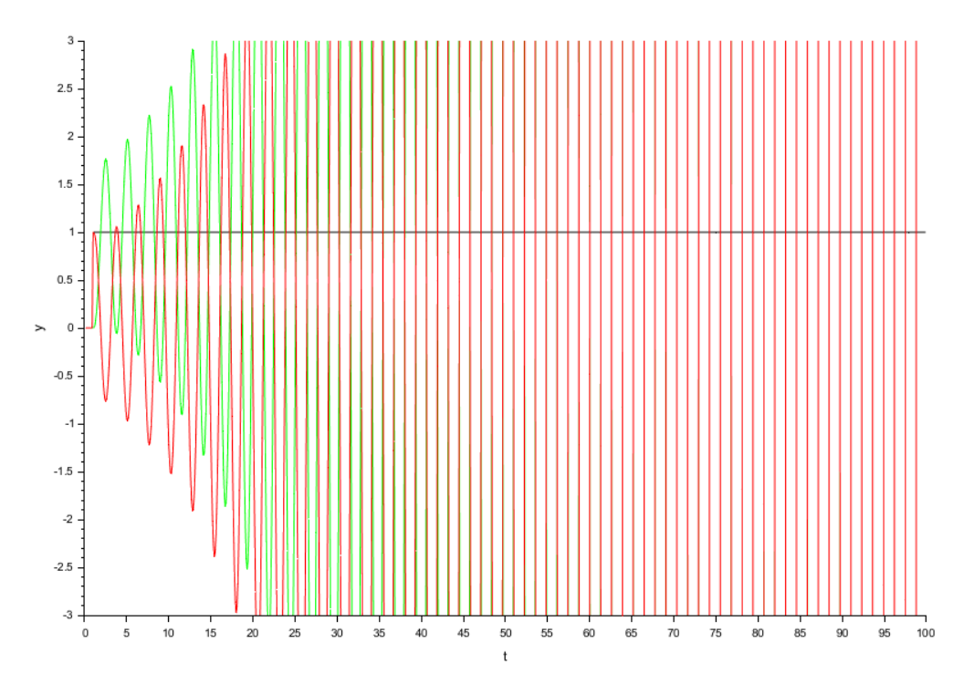

меньше границы - устойчива, больше - неустойчива
5.5 5.6

при d = 2 k1 = 5.36
при d = 0.5 k1 = 0.73
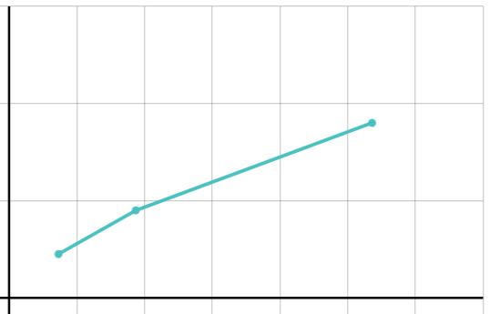

5.7
Критическое d при k1 = 1.5: d ≈ 0.78
Критические значения T2 при k1 = 3 равны 4.18 и 0.206.

